МУНИЦИПАЛЬНОЕ ОБЩЕОБРАЗОВАТЕЛЬНОЕ АВТОНОМНОЕ УЧРЕЖДЕНИЕ
СРЕДНЯЯ ОБЩЕОБРАЗОВАТЕЛЬНАЯ ШКОЛА № 1
________________________________________________________________
Амурская область, город Зея, улица Ленина, дом 161; телефон 2-46-64;Е-mail: shkola1zeya@rambler.ru

ПРОЕКТ
«Триптих
«Чудеса нужно делать своими руками»

Автор:
Алина О,
ученица 8Б класса

Руководитель проекта:
Егорова Татьяна Анатольевна,
учитель русского языка и литературы

г. Зея
2019 год
Паспорт проекта
1 | Проблема проекта (проблемная ситуация). Актуальность проекта | Современные средства коммуникации пробудили интерес к визуальным образам через зрительное восприятие. Особенно это коснулось литературных произведений.  Визуализация художественных образов повести «Алые паруса».  Актуальность и правильность выбора темы проекта подтверждает и тот факт, что 2020 год – год памятной литературной даты - 140 лет со дня рождения Александра Степановича Грина (писатель родился 23 августа 1880 года).
2 | Название проекта | Триптих «Чудеса нужно делать своими руками»
3 | Учебный предмет, в рамках которого разрабатывается проект, и смежные с ним дисциплины | Литература, изобразительное искусство, технология
4 | Вид проекта (по виду деятельности): творческий, информационный, игровой, исследовательский, практико-ориентированный | Творческий, практико-ориентированный.
5 | Цель проекта | Привлечение внимания школьников к чтению художественной литературы средствами визуализации.
6 | Задачи | 1. Выбрать художественное произведение для создания триптиха.  2. Внимательно перечитать произведения А. Грина «Алые паруса» и выбрать наиболее значимые сюжетные места для визуализации.  3. Для создания словесного портрета собрать и систематизировать информацию о жизни и творчестве Александра Грина.  4. Познакомиться с техникой «String Art» для создания визуальных образов.  5. Приобрести необходимый материал для создания триптиха «Чудеса нужно делать своими руками».  6. Создать триптих по произведению А. Грина «Алые паруса», который включает в себя словесный портрет писателя, а также две иллюстрации, выполненные в стиле «String Art».
7 | Предполагаемый продукт проекта | Триптих «Чудеса нужно делать своими руками» по произведению А. Грина «Алые паруса»
8 | Этапы и сроки работы над проектом | 21.01.2019 – 14.03.2019

Оглавление

Введение…………………………………….……………………………..........5
Основная часть…..…………………………………………..…….……………7
  - Александр Грин: интересные факты из жизни и биографии…….....................................................................................................8
  - «Алые паруса» А. Грина – символ мечты, ставшей реальностью…………………………………………………………………….9
  - Техника «String Art» .......................................................................10
Практическая часть……………………………………..….……...………….12
Заключение……………………………....…………………..………………...15
Список литературы……………….……………………………………...........16

Введение
Актуальность работы.
Современные средства коммуникации пробудили интерес к визуальным образам через зрительное восприятие. Особенно это коснулось литературных произведений.
Поэтому сейчас появляются новые формы разговора о книге. Это такие формы, как буктрейлер (короткий видеоролик, рассказывающий в произвольной художественной форме о какой-либо книге), скрайбинг (речь выступающего иллюстрируется "на лету" рисунками фломастером на белой доске), скетчинг (техника позволяет выполнять быстрые рисунки, отражая композицию и основные идеи, передавать эмоции и атмосферу), создание смэшбуков (блокнот творческого человека для самовыражения) и многое другое.
Почему визуализация так важна для современных школьников? Ответ прост: визуальный образ художественного произведения несет в себе выразительность, которая может вызвать эмоции и интерес к прочтению той или иной книги.
Потребность в чтении всегда бывает связана с потребностью рассказать о восприятии книги, о художественном образе, о котором рассказывается из поколения в поколение, который переходит в цитаты. Таким художественным образом является образ Ассоль и Грэя из повести-феерии «Алые паруса» А. Грина.
Но я решила визуализировать эти образы по-своему: проектным продуктом стал триптих «Чудеса нужно делать своими руками», выполненный в разных техниках: «словесный» портрет, техника «String Art» (изонить). Такой визуализации художественных образов повести «Алые паруса» я не видела на просторах интернета.
Актуальность и правильность выбора темы проекта подтверждает и тот факт, что 2020 год – год памятной литературной даты - 140 лет со дня рождения Александра Степановича Грина (писатель родился 23 августа 1880 года).
Цель проекта: привлечение внимания школьников к чтению художественной литературы средствами визуализации.
В ходе работы предстоит решить множество задач. Вот некоторые из них:
1. Выбрать художественное произведение для создания триптиха.
2. Внимательно перечитать произведения А. Грина «Алые паруса» и выбрать наиболее значимые сюжетные места для визуализации.
3. Для создания словесного портрета собрать и систематизировать информацию о жизни и творчестве Александра Грина.
4. Познакомиться с техникой «String Art» для создания визуальных образов.
5. Приобрести необходимый материал для создания триптиха «Чудеса нужно делать своими руками».
6. Создать триптих по произведению А. Грина «Алые паруса», который включает в себя словесный портрет писателя, а также две иллюстрации, выполненные в стиле «String Art».
Срок выполнения: 22.02.20-16.04.20
Тип проекта: Творческий, практико-ориентированный.
Практическая значимость работы: Триптих «Чудеса нужно делать своими руками» можно использовать на уроках литературы с целью привлечения внимания школьников к чтению.
План проведения проекта.
Работа над проектом включает следующие этапы:
1 этап: подготовительный.
- Выявление проблемы, выбор темы проекта, постановка цели, задач.
2 этап: основной
- Сбор нужной информации по книге «Алые паруса» и биографии А.Грина для создания триптиха «Чудеса нужно делать своими руками».
- Создание триптиха «Чудеса нужно делать своими руками» по произведению «Алые паруса».
- Оформление презентации для защиты индивидуального проекта.
- Оформление печатной части проекта.
- Подготовка к защите проекта.
3 этап: заключительный.
- Презентация проекта.
- Рефлексия.

Основная часть
1.1 Александр Грин: интересные факты из жизни и биографии.
Александр Грин – русский писатель и поэт известный оригинальными неоромантическими произведениями. Интересные факты из жизни Александра Грина связаны не только с его писательской, но и революционной деятельностью.
Александр Степанович Грин родился 11 (23) августа 1880 г., в Вятской губернии в семье сосланного польского дворянина. Его отец, С. Гриневский, был участником Январского восстания, за что его сослали в Томскую губернию.
Читать будущий писатель выучился в шестилетнем возрасте. С самого детства он “болел” морем и мечтал стать матросом. Несколько раз маленький Саша предпринимал попытки бежать из дома, но на корабль он пробраться ни разу не смог – его ловили еще в порту и возвращали домой. Но отец, видя, энергию сына, брал его на охоту и в походы, научил обращаться с шашкой и ружьем.
Домашнее воспитание будущего литератора последовательным не было. Беспричинные ласки резко сменялись строгими наказаниями. Иногда ребенок оказывался предоставлен самому себе.
В 1889 г. Саша поступил в подготовительный класс местного реального училища. Там и “родилось” прозвище “Грин”, ставшее впоследствии его литературным псевдонимом.
Александр Степанович Гриневский не отличался в детстве послушанием и, несмотря на любознательность и любовь к чтению, был исключен из реального училища, доучившись до второго класса. В классе он стоял на последнем месте по поведению, но его перевели из подготовительного класса в первый. Во втором Александр написал оскорбительное для преподавателей стихотворение и его отчислили.
Когда юноше исполнилось пятнадцать лет, его мать скончалась от туберкулеза. Женившись второй раз, отец отдалился от сына, и юный Грин был вынужден начать самостоятельную жизнь. За годы своей жизни Грин успел потрудиться рыбаком, лесорубом, моряком, золотоискателем и железнодорожным рабочим.
Умер Александр Грин в 1932 году, а в 1943 его «Алые паруса» читают по радио в блокадном Ленинграде, а в Москве ставят одноименный балет. После войны его произведения были забыты на 15 лет.
Именем Грина названа одна из малых планет, открытых в 1985 году – «Гриневия», ему посвящены 4 музея и 10 улиц в разных городах России.

1.2 «Алые паруса» А. Грина – символ мечты, ставшей реальностью.
Если положить перед человеком, который никогда не слышал об Александре Грине, книгу «Алые паруса», сможет ли он определить, когда повесть была написана? Думаю, что нет. Грин написал вневременную книгу, которая покажется актуальной человеку из любой эпохи.
Что символизирует собой повесть «Алые паруса»? Эта книга - откровение, главное произведение в жизни писателя.
Грин отправился в город, где на одной из витрин и обнаружил ту самую лодочку с парусом. Правда, белый шелк показался писателю слишком скучным. Нет, полотно непременно должно быть красным. Вернее — алым. Ведь действительно, никто и никогда алые паруса на свои суда не ставит. Это дорого и непрактично. Зато красиво и захватывающе. Это великолепная метафора исполнимости мечты, которая в конечном итоге в глазах смотрящего и в руках делающего.
Героиня Ассоль живет в мире сказок, она постоянно о чем-то мечтает и переносит себя из жестокого мира в собственные сны. Чтобы выйти из этого состояния, ей просто необходим некий образ из жизни, которыми и становятся алые паруса, а вернее, само Солнце. Всю дальнейшую жизнь, с момента встречи с Эглем, она посвящает стремлению к Солнцу. Недаром Грин дал ей столь символичное имя — Ассоль. Будто «к солнцу» по-латински. Мечта о счастливой жизни, которой она никогда не знала, мечта о солнце, мечта о принце — все это двигало главную героиню день за днем, пока она трудилась, собирая игрушки на продажу, пока выживала в том мире, в котором она родилась, но не хотела бы рождаться.
Артур Грэй стал для Ассоль проводником в новый, счастливый мир. Грэй подслушивает разговор о мечтах девушки, о ее алых парусах, и намеренно покупает красную ткань, чтобы водрузить ее на свой небольшой корабль. Он хочет не столько жениться на девушке, не столько увезти ее с собой в страну, где он наследный принц, сколько реализовать ее мечту, ее желание. Довезти Ассоль до Солнца. Ассоль была той, кто искренне поверил в его сказку и сделал ее смыслом своей жизни, спасительной веточкой из серого мира, а Артур Грэй не просто сам спас девушку. Он воплотил сказку. И это главный итог произведения.
Грин считает, что человека от его мечты отделяет толстое и мутное стекло реальности. Через него очень тяжело увидеть то, что делает нас по-настоящему счастливыми. И Ассоль, и Грэй, и Эгль сумели в какой-то момент посмотреть сквозь эту линзу, пусть и каждый со своего особого ракурса. Алые паруса — это не просто символ мечты. Это чудо. А, как мы знаем из повести Грина, «чудеса нужно делать своими руками. Если душа человека жаждет чуда — сделай для него это чудо. Новая душа будет у него и новая — у тебя».

1.3 Что такое «String Art»?
String Art (изонить) – это вид рукоделия, в котором картины создаются с помощью обычных гвоздей и ниток. В буквальном переводе с английского название означает струнное искусство. Ведь действительно, если присмотреться, нитки реально напоминают натянутые струны. С помощью этой техники можно получить как небольшой и простой, так и сложный рисунок.
Хотя в картинах string-art используются прямые линии, это не является проблемой для получения по итогу объемного изображения. Некоторым может показаться, что эта техника – просто пересечение ниток, хотя на самом деле – это направление искусства, которое требует внимательности и проведения предварительных расчетов перед началом работ по созданию картины.
Придумали этот вид рукоделия английские ткачи почти четыре века назад. Тогда они натягивали нити в определенной последовательности на вбитые в дощечку гвозди и в результате получали панно, которым украшали стены. В конце 19 века английская исследовательница и математик Мэри Буль усовершенствовала технику, и начала учить с ее помощью детей математике, изображая разные геометрические фигуры.
Современный стринг-арт – это вид искусства, в историю которого первым свое имя вписал американец Джон Эйхингер – главный дизайнер компании Open Door Company. С помощью этой техники он начал создавать мандалы, которые отличались изяществом и неповторимыми оптическими иллюзиями. Потом у дизайнера появились последователи, которые доказали, что можно делать удивительные картинки.
В настоящее время картины из гвоздей и ниток создают с помощью таких техник:
- Угол. В этом случае нитка движется таким образом, чтобы между вертикальной и горизонтальной линией был прямой угол.
- Окружность. Техника заключается в соединении гвоздей расположенных с противоположной стороны. Разделяют визуально круг на две части, в одной – движение проводят налево, а в другой – направо.
- Дуга. Заполняется таким же образом, как и окружность. Начинают с края, потом движутся под прямым углом, а дальше продолжают смещение в сторону.
Практическая часть

Работа над проектом началась со сбора информации о том, что такое «String Art». Прочитав много различных источников, я подготовила материалы и инструменты для дальнейшей работы.

Для изготовления триптиха «Чудеса нужно делать своими руками» понадобились следующие материалы и инструменты:
- деревянная дощечка или толстый картон;
- краски;
- молоток;
- карандаш;
- плоскогубцы;
- ножницы;
- шаблон рисунка;
- нити Мулине;
- рамка А3.

Триптих «Чудеса нужно делать своими руками» состоит из следующих картин: «словесный» портрет А. Грина, образ «алых парусов» и образы Ассоль и Грэя.

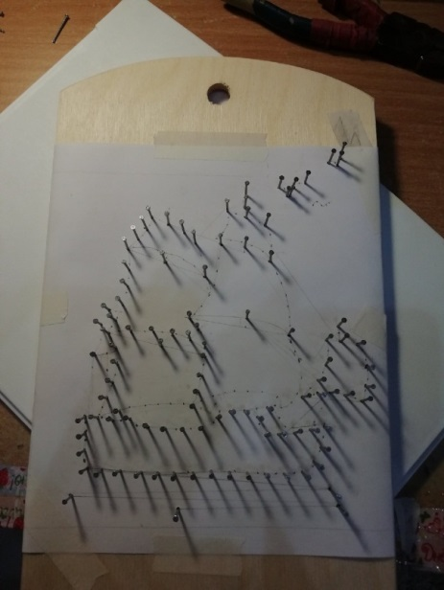
Сначала я разработала шаблон первой картины.
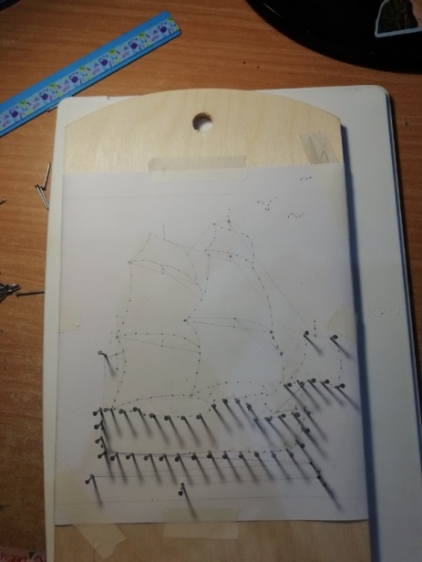
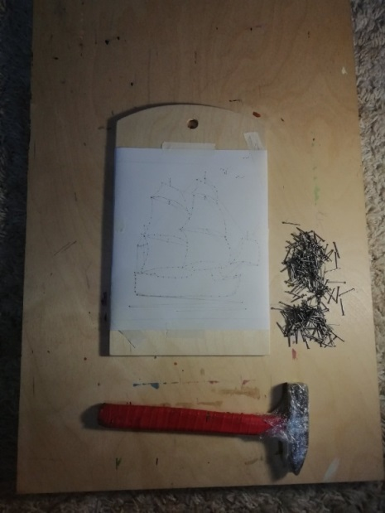

Далее я начала забивать гвозди по контуру рисунка.
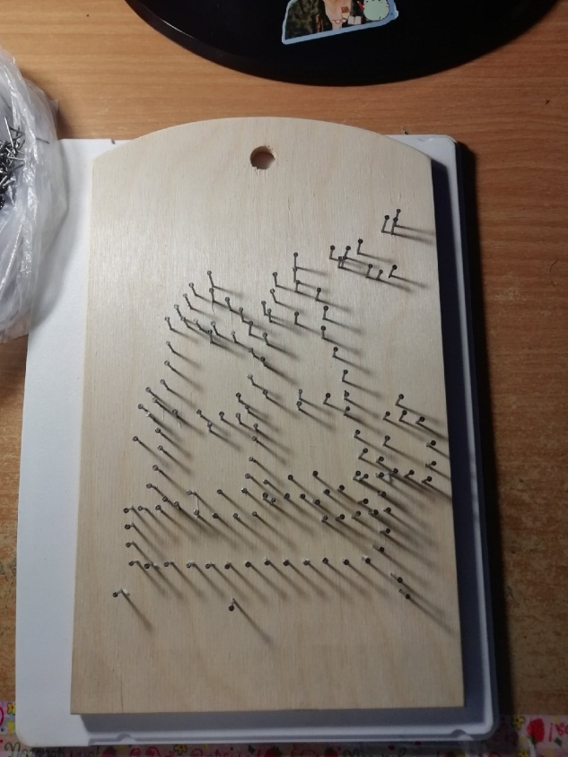

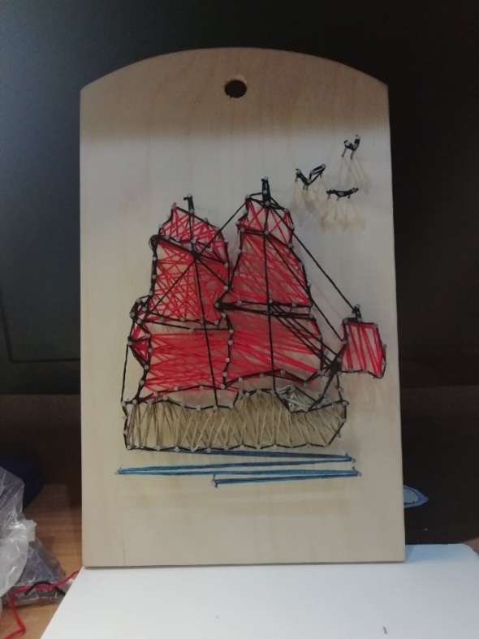
После того, как я закончила с гвоздями, приступили к созданию рисунка нитям.

Первая картина готова.
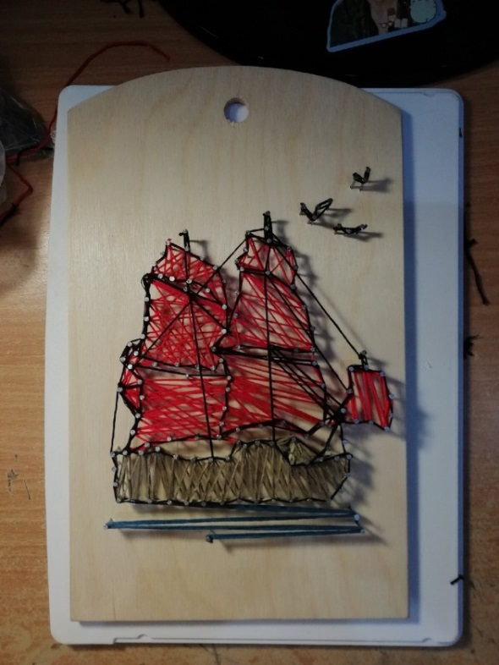

Окрасила фанеру в нужный нам цвет, а дальше делала все, как описано ранее.
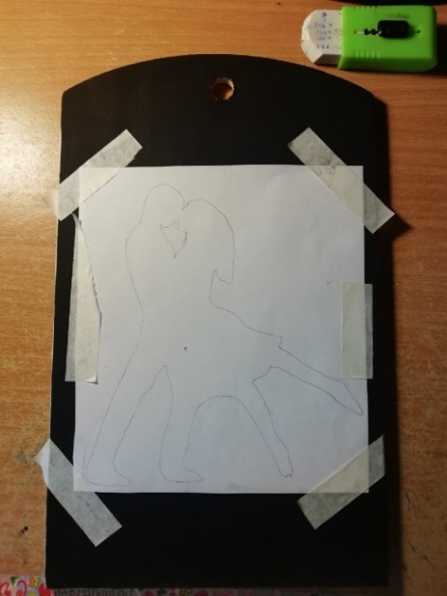
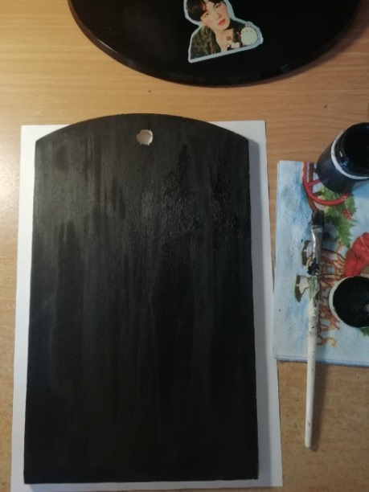
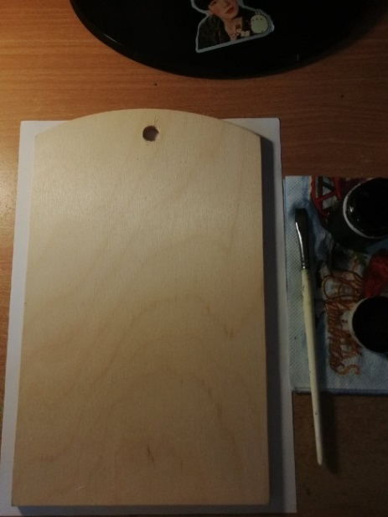

Гвозди и нити.

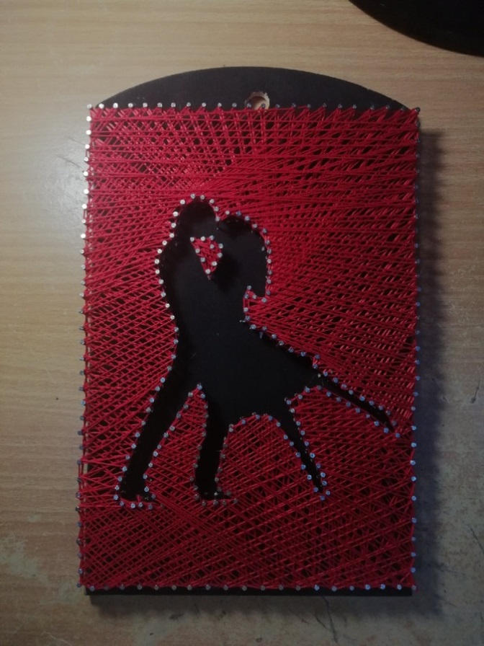
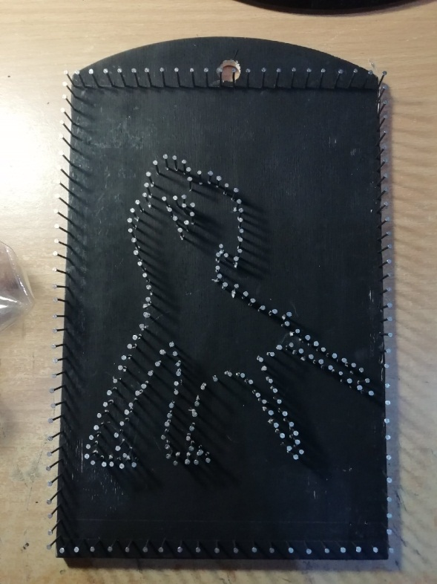
Вторая картина готова.

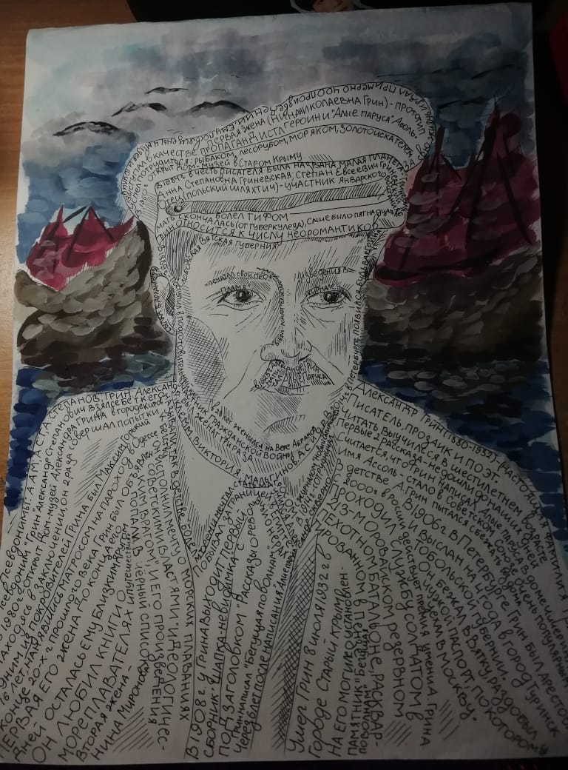
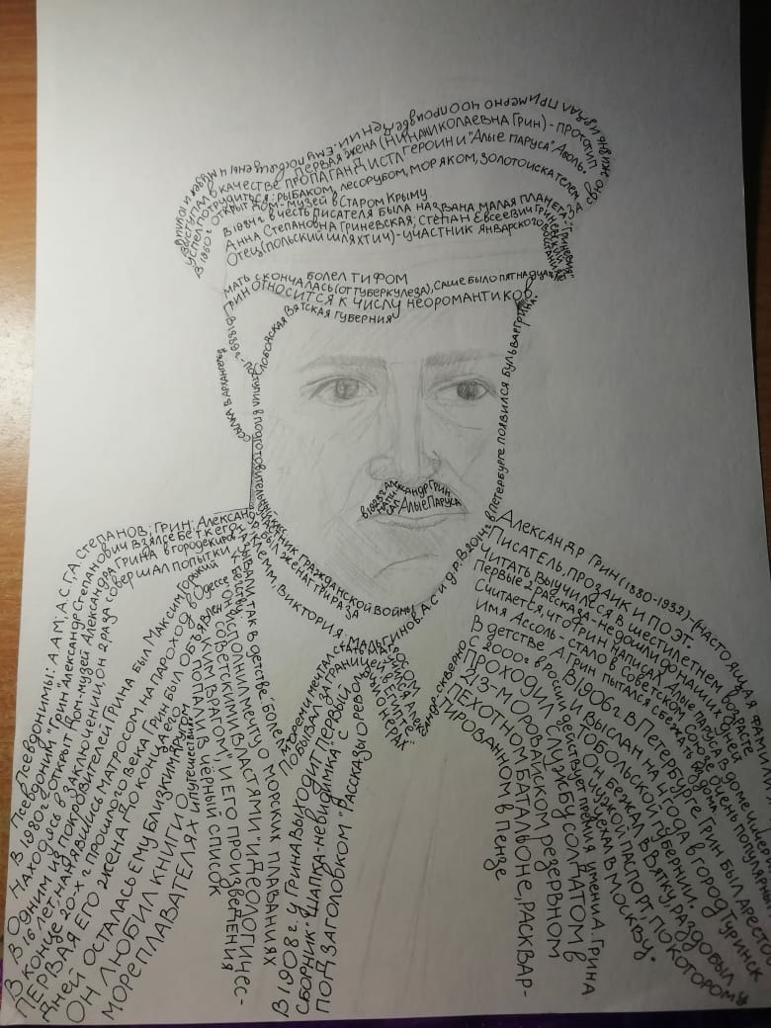
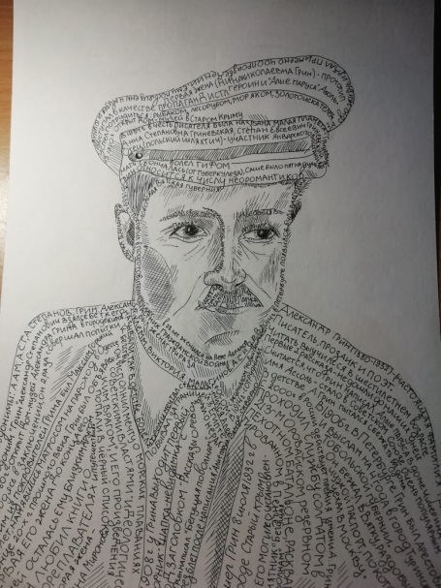
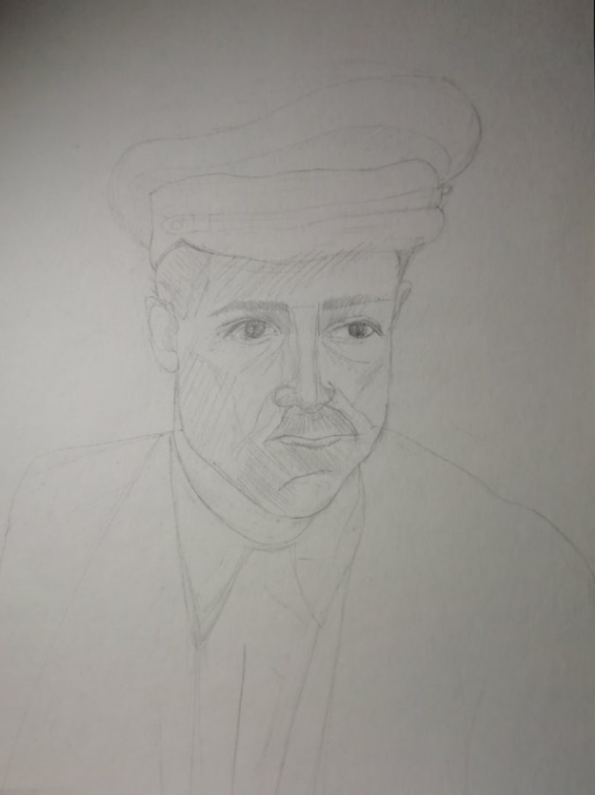
После того как я закончила делать картины в стиле «Изонить», пришло время заняться портретом, состоящим из ключевых слов биографии писателя. В качестве ключевых слов я взяла слова, отражающие биографические факты писателя.

Третья картина готова.

Заключение

Триптих по произведению А. Грина «Алые паруса», который включает в себя словесный портрет писателя, а также две иллюстрации в стиле «String Art» создан в ходе реализации проекта.

Работая над проектом, я смогла выполнить все поставленные задачи:
1. Выбрала художественное произведение для создания триптиха.
2. Внимательно перечитала произведение А. Грина «Алые паруса» и выбрала наиболее значимые сюжетные места для визуализации.
3. Для создания словесного портрета собрала и систематизировала информацию о биографии Александра Грина. Узнала новые и интересные факты из жизни писателя.
4. Познакомилась с техникой «String Art», которая помогла мне в создании визуальных образов. Оказывается, эту технику применяли в школе для обучения детей математике.
Александра Грина называют самым романтичным писателем своей эпохи. Его повесть-феерия «Алые паруса» стала символом перемен, сбывшейся мечты, чуда, созданного собственными руками.
Думаю, что триптих «Чудеса нужно делать своими руками» несёт в себе выразительность образов, которая поможет вызвать у учеников эмоции и интерес к замечательному произведению Александра Грина «Алые паруса».
Это не последний мой опыт работы с техникой «String Art», планирую визуализировать произведения современной литературы, созданные для подростков.

Список источников информации

1. Грин, А. «Алые паруса», издательство «Эксмо», 2002 г. – 215 с.
2. Что такое «String Art»: Режим доступа: https://womanadvice.ru/
3. История техники «String Art»:
https://pikabu.ru/story/istoriya_string_art_5708802
4. Биографические факты о А.Грине:
https://obrazovaka.ru/

https://interesnyefakty.org/
https://kartinkinaden.ru/
5. Словесный портрет:
https://ru.wikipedia.org/wiki/Словесный_портрет
6. Квашнина Е.С. Я иду искать. Интерактивный практикум. М.: Библиомир, 2019. 240 с.
7. Котова М.А. Творческий блокнот библиотекаря. Новые формы библиотечной работы. М.: Библиомир, 2019. 208 с

